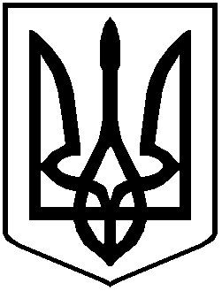
УКРАЇНА
НОВОСЕЛИЦЬКА МІСЬКА РАДА
ЧЕРНІВЕЦЬКОГО РАЙОНУ
ЧЕРНІВЕЦЬКОЇ ОБЛАСТІ

РІШЕННЯ № 13/27

21.10.2021 року | ХІІІ сесія VIII скликання

Про передачу земельної ділянки
у приватну власність по вулиці
Шевченка, 89 в селі Рингач
гр. Ротар І.В.

Розглянувши заяву гр.Ротар І.В., який зареєстрований в селі Строїнці, витяг з Державного реєстру речових прав на нерухоме майно про реєстрацію права власності, витяг з Державного земельного кадастру про земельну ділянку, керуючись п.34 ст.26 Закону України «Про місцеве самоврядування в Україні», ст.19 Закону України «Про землеустрій», ст.ст.12, 81, 118, 120, 121, 186 Земельного кодексу України, міська рада в и р і ш и л а:

1. Затвердити технічну документацію із землеустрою щодо встановлення (відновлення) меж земельної ділянки площею 0,2350 га в натурі на місцевості на території Новоселицької міської територіальної громади в межах села Рингач по вулиці Шевченка,89, Чернівецького району, Чернівецької області гр.Ротар І.В. для будівництва та обслуговування житлового будинку, господарських будівель і споруд.

2.Передати безоплатно у приватну власність громадянину Ротарю Ігорю Валерійовичу земельну ділянку площею 0,2350 га кадастровий номер 7323086700:01:004:0102 на території Новоселицької міської територіальної громади в межах села Рингач по вулиці Шевченка,89, Чернівецького району, Чернівецької області для будівництва та обслуговування житлового будинку, господарських будівель і споруд.

3.Дозволити зареєструвати право власності на землю та отримати витяг з державного реєстру речових прав на нерухоме майно і встановити межі земельної ділянки в натурі.

4.Старості села Рингач внести зміни в земельно-облікові документи та встановити контроль за цільовим використанням.

Міський голова Марія НІКОРИЧ

